学生端选课流程

1. 选课指定网址（校内、校外均可访问：<https://bkjwtest.guet.edu.cn/student/ldap/login>

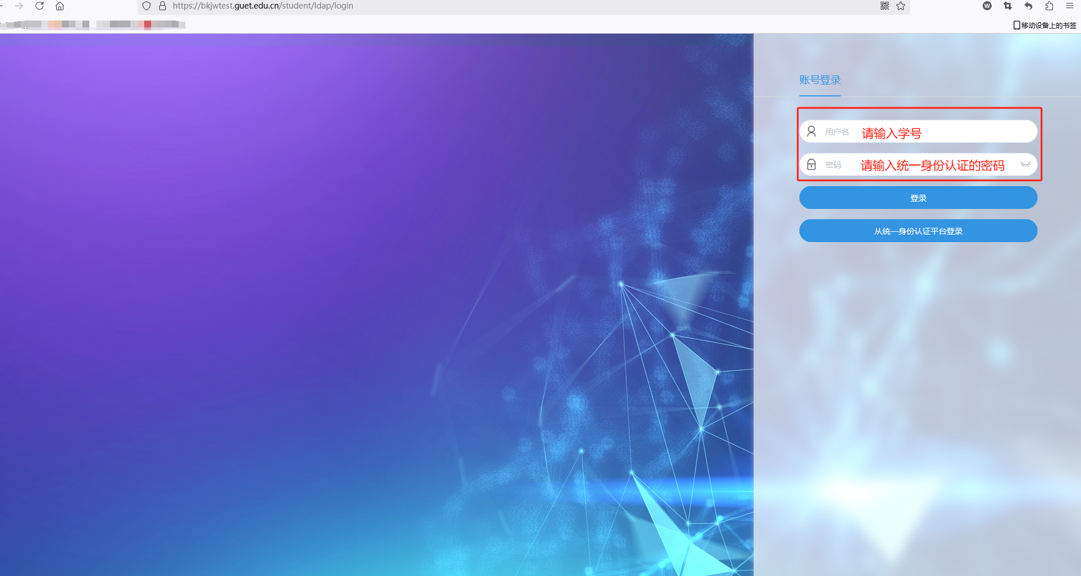

**请勿通过统一身份认证平台登录！请直接在红色对话框输入学号与统一身份认证的密码点击下方“登录”即可进入系统。**

二、选课菜单。

1. 通过页面的快捷入口，直接进入选课菜单

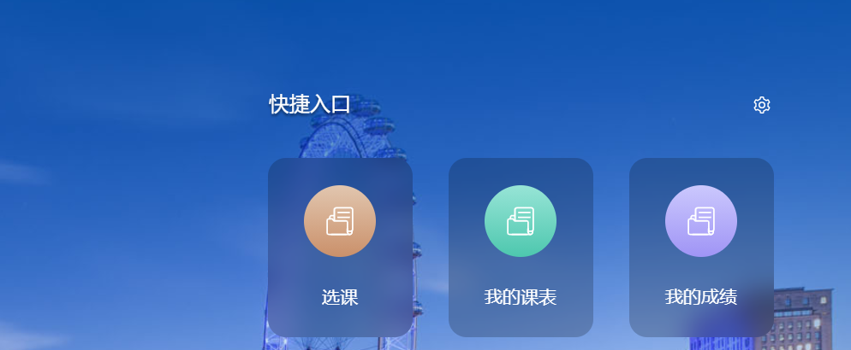

或者通过左侧菜单栏，找到选课菜单，点击进入

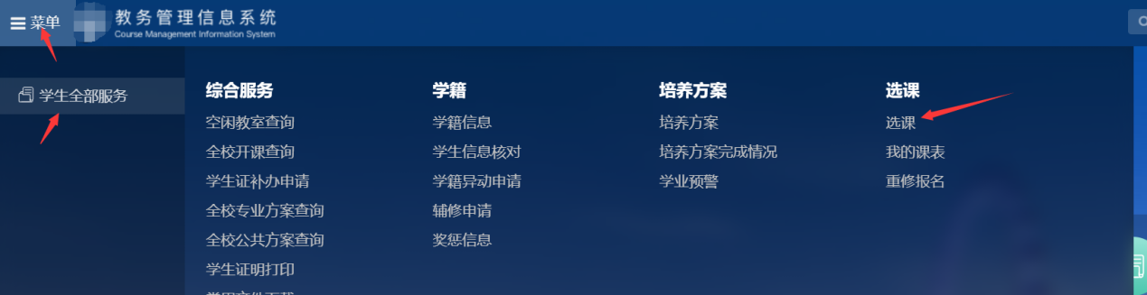

1. 选课菜单如下：截图为测试截图，具体选课公告，选课规则，选课时间以通知为主。点击“开始选课”按钮，进入到选课页面。如提示“请先完成评教”，则需要完成学校通知的评教工作。

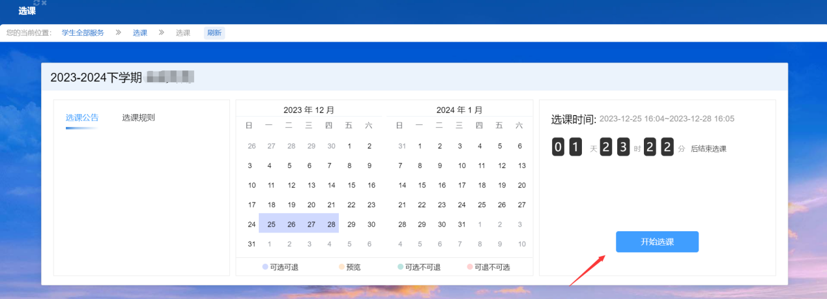

三、选课操作

1、选课页面介绍

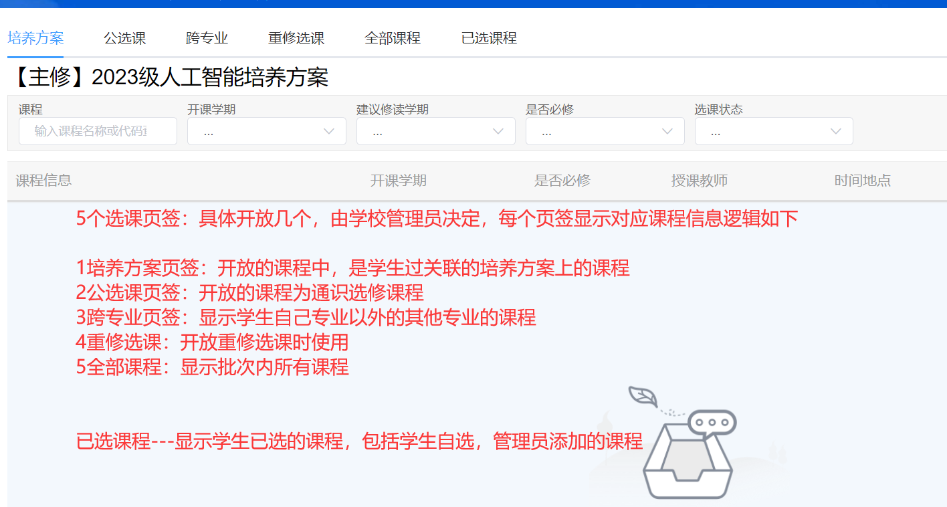

2、已选课程页签，展示已选的课程。

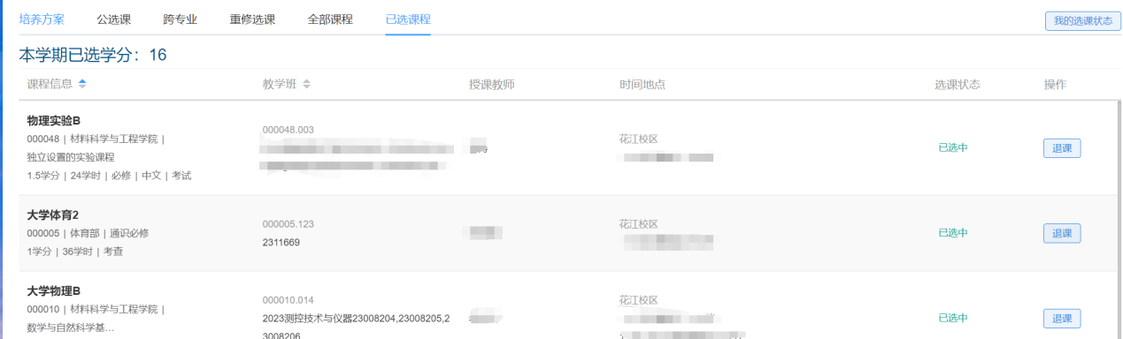

3、选课操作，在对应页签中，点击选课按钮即可。选择成功后，课程出现在已选课程页签。

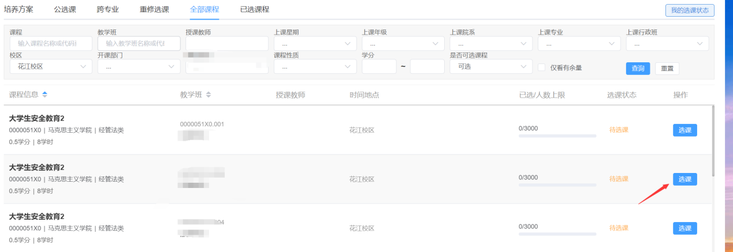

4、退课。---根据管理员设定的退课规则开放那些课程允许退订重新选择。